10 класс

1. Из яйца, проделав маленькое отверстие в скорлупе, выкачали содержимое, налили небольшое количество воды и поставили на горелку. Мощность горелки N = 2 кВт, площадь отверстия S = 4 мм2. Плотность пара ρ = 0,6 кг/м3. Удельная теплота парообразования воды *r =* 2,3*106 Дж/кг. Найти:

-массу пара, выходящего из отверстия за 1 секунду;

- скорость пара, выходящего из отверстия;

-реактивную силу тяги получившегося «яично-скорлупного» двигателя.Ответ.

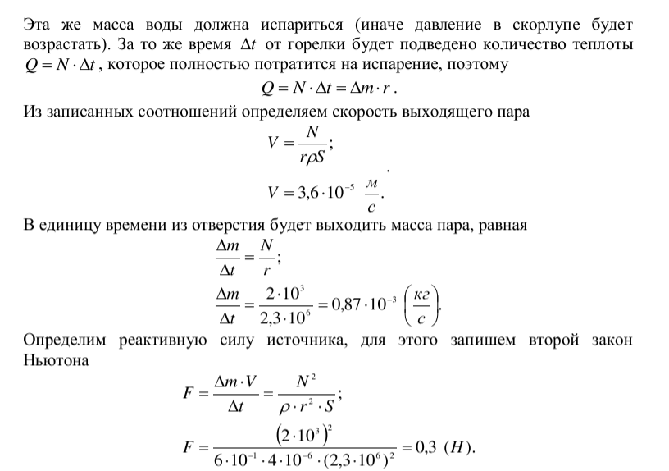

2. Пограничники арестовали лодку с контрабандистом и незаконным грузом. Лодку начинают тянуть за привязанный к ней легкий трос с постоянной силой F = 180 Н, но через t = 15 с обнаруживается, что лодка движется со скоростью V = 20 м/с, а груза на ней нет.

- Определите промежуток времени t1, прошедший от начала буксировки до момента, когда контрабандист сбросил груз с лодки, если известно, что он толкнул груз в направлении, перпендикулярном направлению движения.

- На каком расстоянии от места начала буксировки находилась лодка в момент сбрасывания груза?

При движении трос остается горизонтальным. Трением и силами сопротивления пренебречь. Масса лодки с контрабандистом M = 120 кг, масса груза m = 30 кг.

Ответ.

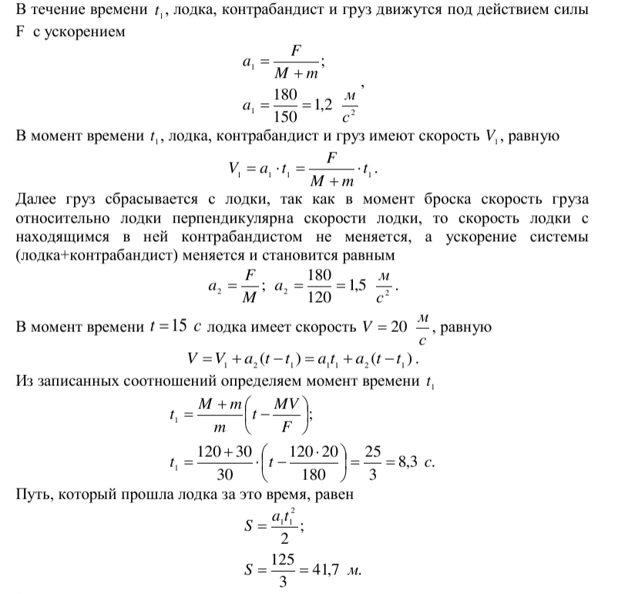

3. Испытательный полигон для автомобилей состоит из круговой трассы длиной . Полный круг автомобиль проходит за время . Первые 150 метров автомобиль движется равноускоренно с ускорением а, остальную часть дистанции он движется с постоянной скоростью V. Найти а и V. Ответ. 1050 -150 = 900м - расстояние, пройденное автомобилем с постоянной скоростью (2-й уч).

t2 - время движения автомобиля по 1-му участку

V1 = 900/t2 - скорость автомобиля на 2-м участке (конечная скорость автомобиля на 1-м участке)

t1 = (40 - t2) - время движения автомобиля по 1-му участку

V1 = at1 -конечная скорость автомобиля на 1-м участке

900/t2 = at1

**900/t2 = a(40 - t2)**

S1 = 150м - длина 1-го участка

S1 = 0,5at1² - длина 1-го участка

**150 = 0,5·а·(40 - t2)²**

решаем систему **уравнений**

Из 1-го уравнения

а = 900/((40 - t2)t2)

Из 2-го уравнения

а = 300/(40 - t2)²

приравниваем

900/((40 - t2)t2) = 300/(40 - t2)²

3/(40t2 - t2²) = 1/(1600 - 80t2 + t2²)

3·(1600 - 80t2 + t2²) = 40t2 - t2²

4800 - 240t2 +3t2² - 40t2 + t2² = 0

4t2² - 280t2 + 4800 = 0

t2² - 70t2 + 1200= 0

D = 70² - 4·1200 = 100

√D = 10

t2₁ = (70 - 10):2 = 30

t2₂ = (70 + 10):2 = 40 не подходит, т.к. а = 300/(40 - t2)² в этом случае имеет знаменатель, равный нулю, и выражение не имеет смысла.

Тогда t2₁ = 30с

**Ускорение а** = 300/(40 - t2)² = 300/(40 - 30)² = **3м/с²**

**Скорость V1** = 900/t2 = 900/30 = **30м/с = 108км/ч**

4. Рабочим телом тепловой машины является идеальный одноатомный газ. Цикл состоит из изобарного расширения (1, 2), адиабатического расширения (2, 3) и изотермического сжатия (3, 1). Модуль работы при изотермическом сжатии равен A31. Определите, чему может быть равна работа газа при адиабатическом расширении A23, если у указанного цикла КПД η ≤ 40%?

5. В теплоизолированном сосуде при температуре  плавает кусок льда массой  с вмороженной в него свинцовой дробинкой массой . Какое количество теплоты следует сообщить куску льда, чтобы он утонул (дробинка остаётся внутри него)? Плотность льда , плотность свинца , плотность воды , удельная теплота плавления льда равна .

6. В схеме, приведённой на рисунке, показания приборов таковы: амперметра , вольтметра . Напряжение источника , сопротивление резистора . Каковы будут показания приборов, если их поменять местами?

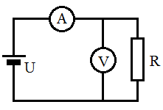

***Ответ: U/A=1,5B, I/A=0,5A***

7. После многократного встряхивания пластиковой банки, в которой осталось немного средства для мытья посуды, она оказалась полностью заполненной пеной. Определите плотность пены, если известно, что масса содержащегося в банке воздуха равна массе моющего средства. Плотность воздуха 1,3 г/л, моющего средства 1,1 кг/л*. Ответ: 2,6 г/л*

8. Действие снимаемого в недалёком будущем фантастического фильма по замыслу сценаристов происходит на Луне, ускорение свободного падения на которой равно . Часть эпизодов была снята на поверхности Луны с частотой кадров  (25 кадров в секунду). Съёмки ряда эпизодов происходят на Земле в павильоне, где построен макет местности в масштабе 1 : 25. По сценарию события выглядят таким образом: на высоте  над поверхностью Луны движется летающий объект, в него врезается корабль, движущийся горизонтально, а затем зритель видит падение обломков. С какой частотой следует производить съёмку фильма в земном павильоне, чтобы зритель не заметил различий между событиями на Луне и на Земле?Ответ.



9. На краю стола в горизонтальном положении удерживается доска массой М и длины L таким образом, что её правая половина находится на столе. С какой минимальной скоростью нужно толкнуть доску в горизонтальном направлении, чтобы её левый край оказался на расстоянии  от края стола? Коэффициент трения скольжения равен k.

10. Во время полярной экспедиции на дрейфующей льдине в ней пробурили скважину для отбора проб морской воды. Какую толщину имеет эта льдина, если расстояние от поверхности льдины до поверхности воды в скважине равно h = 2 м? Плотности льда и воды равны 900 кг/м3 и 1100 кг/м3 соответственно.

Ответ.

